**Ausgezeichnete Serviceleistungen:**

**KVA Service Award für Stiegl-Schanktechnik**

**• Preis für exzellenten technischen Kundendienst von Stiegl**

**• Top-3 der österreichischen Unternehmen ausgezeichnet**

**Salzburg, 15. Mai 2025: Die Stiegl-Schanktechnik zählt zu den besten Serviceanbietern Österreichs. Im Rahmen der branchenübergreifenden Kundenbefragung des Kundendienst Verbands Österreich (KVA) wurde die Stiegl-Schanktechnik jetzt mit dem renommierten KVA Service Award 2024 ausgezeichnet – als einziges Unternehmen der Schanktechnik-Branche.**

In der Stieglbrauerei weiß man genau, worauf es ankommt, damit ihre Gastronomie-Kund:innen den Gästen beste Getränkequalität bieten können. Mit einem 3-Säulen-Modell, basierend auf Schankservice, Schanktechnik sowie dem sehr praxisbewährtem Schanksystem „Drink Modul“, bietet Stiegl den Gastronom:innen eine innovative Rundum-Lösung, die für perfekten Biergenuss sorgt. Dabei sorgen mehr als 40 Mitarbeiter:innen im Stiegl Technik-Service für flexiblen Support und echte Kundennähe. Und das wissen auch die Kund:innen zu schätzen, denn sie haben Stiegl für diese exzellenten Service-Leistungen zu einem der drei besten heimischen Unternehmen gewählt. „Diese Auszeichnung ist das Ergebnis des täglichen Einsatzes sowie der Kompetenz und des Engagements unseres gesamten Schanktechnik-Teams im Innen- und Außendienst, die das ermöglicht. Und so freut es uns natürlich sehr, dass sich diese Servicequalität auch in den Bewertungen unserer Kundinnen und Kunden widerspiegelt“, erklärt dazu Anton Kammerlander, Leiter der Stiegl-Schanktechnik.

Im Rahmen der branchenübergreifenden Kundenbefragung wurden vier zentrale Kategorien bewertet: Auftragsannahme, Verhalten, Arbeitsqualität und Auftragsabwicklung. In allen Bereichen überzeugte die Stiegl-Schanktechnik durch höchste Servicequalität. Besonders beeindruckend: 97 Prozent der befragten Kund:innen würden den technischen Kundendienst weiterempfehlen.

**KVA Service Award**

Der KVA Service Award ist eine Auszeichnung für Unternehmen mit exzellentem technischem Kundendienst. Der Kundendienst Verband Austria (KVA) verleiht jährlich im Rahmen des KVA Service Kongress den KVA Service Award an die drei besten Unternehmen österreichweit. Die Auszeichnung basiert auf einer neutralen, systematischen Kundenbefragung, die Serviceprozesse aus der Sicht der Kund:innen bewertet – von der ersten Kontaktaufnahme bis zur Umsetzung vor Ort. Der KVA Service Award steht damit für objektive Vergleichbarkeit, ehrliches Kundenfeedback und gelebte Service-Exzellenz.

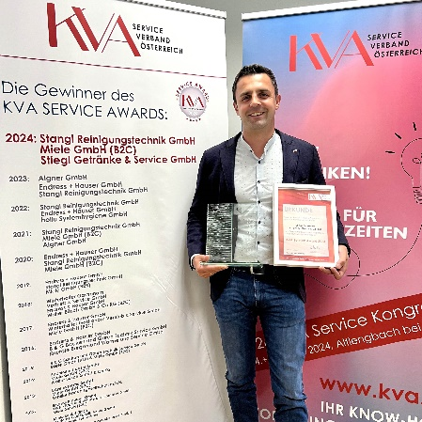

**Pressebild:**

Anton Kammerlander, Leiter der Stiegl-Schanktechnik, nahm die Auszeichnung für exzellentes Kundenservice in Empfang.

**Bildnachweis:** KVA / Abdruck honorarfrei

Ein Bild, das Emblem, Kreis, Schrift, Symbol enthält.

***Rückfragen richten Sie bitte an:***

*Stiegl-Pressestelle, Mag. Angelika Spechtler*

*Picker PR – talk about taste, Tel. 0662-841187-0,*

*E-Mail* [*office@picker-pr.at*](mailto:office@picker-pr.at)*,*

*www.picker-pr.at*